Universidad Tecnológica Nacional
Desarrollo con Tecnologías Blockchain
Trabajo Práctico Individual – Clase 07
Repaso integrador: red Hyperledger Fabric local con CouchDB
Alumno: Lucas Chas
Legajo: 95346
Fecha: 09/10/2026
Versiones: Hyperledger Fabric v2.5.16 – Fabric CA v1.5.22

Índice

Introducción
El objetivo de este trabajo es integrar los contenidos vistos entre las clases 02 y 06 en una única práctica: el despliegue de una red Hyperledger Fabric local sobre Docker, el desarrollo de un chaincode, el uso de una base de datos de estado con soporte para consultas enriquecidas y la verificación de las garantías de confianza que ofrece la plataforma (identidad, endoso, inmutabilidad e historial).
A diferencia de la práctica de la Clase 04, en esta oportunidad la red se levanta con CouchDB como World State, lo que habilita las rich queries sobre el contenido de los activos. El caso de estudio es un préstamo de equipamiento entre dos organizaciones con roles diferenciados: Org1 actúa como custodio de los equipos y es quien solicita el préstamo, mientras que Org2 actúa como autoridad y es la única que puede aprobarlo, rechazarlo o registrar la devolución.
En cada apartado se transcribe el comando ejecutado, se adjunta la captura de pantalla correspondiente y se describe el comportamiento observado en el sistema.

1. Versiones de Fabric (marco teórico)

1.1. Línea LTS y última release
La línea de soporte a largo plazo (LTS) de Hyperledger Fabric es la v2.5.x; para este trabajo se fijó la versión v2.5.16 de los peers, el orderer y los binarios, junto con Fabric CA v1.5.22. La última release publicada pertenece a la línea 3.x (v3.1.5). Entre sus aportes principales se encuentran el servicio de ordenamiento tolerante a fallas bizantinas (SmartBFT), el soporte de firmas Ed25519 además de ECDSA y la eliminación de componentes heredados como el system channel y el consenso basado en Kafka. La versión 3.1 incorpora además mejoras de rendimiento para el chaincode, como las operaciones de lectura y escritura por lotes.
Fijar las versiones resulta necesario para que el entorno sea reproducible: los scripts de fabric-samples, las imágenes de Docker y los binarios deben corresponder a la misma versión, y la línea LTS es la más estable y documentada.

1.2. Compatibilidad del chaincode entre v2.5 y v3
El chaincode no depende de la versión del peer. Se ejecuta en un proceso o contenedor independiente y se comunica con el peer mediante el protocolo gRPC de la chaincode shim API, que se mantuvo compatible entre ambas líneas. El contrato desarrollado utiliza únicamente la API pública de fabric-contract-api y fabric-shim (getState, putState, getQueryResult, getHistoryForKey, clientIdentity), y el ciclo de vida del chaincode (empaquetado, instalación, aprobación y commit) es el mismo en v3. Los cambios de la nueva versión se concentran en el servicio de ordenamiento y en la administración de canales, no en la interfaz que usa el contrato.

1.3. Raft frente a SmartBFT
Aspecto | Raft | SmartBFT
Tipo de falla tolerada | Fallas por caída (CFT): nodos que dejan de responder | Fallas bizantinas (BFT): nodos que responden de forma maliciosa o arbitraria
Tolerancia | f nodos caídos sobre 2f + 1 | f nodos maliciosos sobre 3f + 1
Funcionamiento | Un líder replica el log hacia los seguidores | Varias rondas de votación entre los nodos
Costo | Menor cantidad de mensajes y menor latencia | Mayor cantidad de mensajes y mayor latencia

El paso a BFT se justifica cuando los nodos de ordenamiento son operados por organizaciones que no confían entre sí, por ejemplo en un consorcio donde cada miembro aporta su propio orderer y no puede descartarse que alguno altere el orden de las transacciones o censure algunas de ellas. Si todos los orderers están bajo el control de una misma entidad confiable, o el único riesgo a cubrir es la caída de nodos, Raft resulta suficiente y ofrece mejor rendimiento.

2. Entorno de trabajo y versiones
El trabajo se realizó en Windows mediante el Subsistema de Windows para Linux (WSL2) con una distribución Ubuntu. Docker Desktop se encuentra integrado con esa distribución, de modo que los comandos docker ejecutados desde Ubuntu operan sobre el mismo motor de contenedores. Inicialmente se intentó trabajar desde Windows PowerShell, pero los scripts de Fabric están escritos en Bash, por lo que todo el trabajo posterior se realizó desde la terminal de Ubuntu.
Antes de comenzar se instalaron en Ubuntu las herramientas que no estaban disponibles (git, curl, jq y Node.js) y se verificaron las versiones con los siguientes comandos:
docker --version
docker compose version
git --version
node --version
npm --version
docker ps
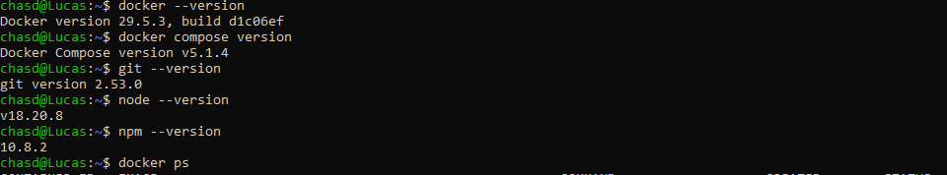
Figura 1. Verificación de versiones dentro de Ubuntu (WSL2).
Herramienta | Versión obtenida
Docker | 29.5.3
Docker Compose | v5.1.4
Git | 2.53.0
Node.js | v18.20.8
npm | 10.8.2
Hyperledger Fabric | v2.5.16 (instalada en la Clase 04)
Fabric CA | v1.5.22

Todas las versiones cumplen los requisitos de la guía (en particular Node.js 18 o superior). El comando docker ps respondió correctamente; en la captura se recortó su salida porque lista otros contenedores propios del equipo, que no interfieren con la red de Fabric al no utilizar los mismos puertos. Los binarios y las imágenes de Fabric 2.5.16 ya se encontraban instalados en ~/fabric-labs/fabric-samples desde la práctica de la Clase 04, por lo que no fue necesario volver a descargarlos.

3. Red local con CouchDB
Desde el directorio test-network se dio de baja cualquier red previa y se levantó una nueva, creando el canal inventario y seleccionando CouchDB como base de datos de estado mediante el parámetro -s couchdb:
cd ~/fabric-labs/fabric-samples/test-network
./network.sh down
./network.sh up createChannel -c inventario -s couchdb
El script genera el material criptográfico de ambas organizaciones, inicia los contenedores, crea el canal, une a los dos peers y configura los anchor peers. La ejecución finalizó sin errores con el mensaje Channel 'inventario' joined.
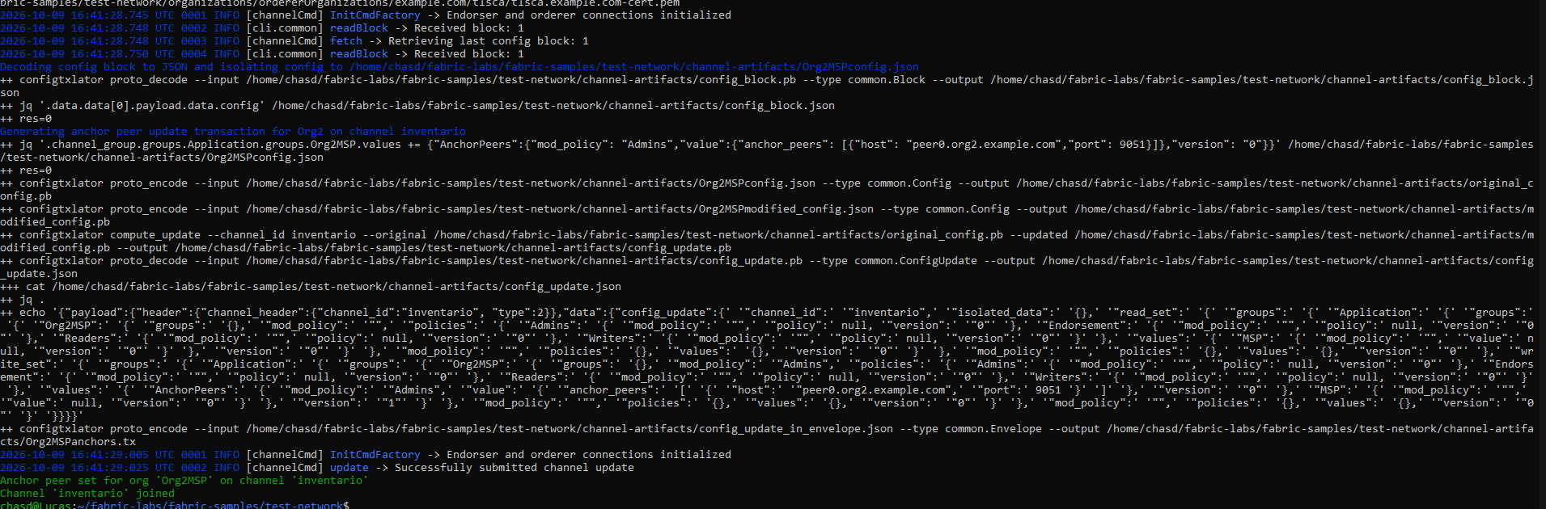
Figura 2. Creación del canal inventario y unión de los peers.
A continuación se listaron los contenedores de la red. Dado que en el equipo hay otros contenedores en ejecución, se filtró la salida para mostrar únicamente los de Fabric:
docker ps --format "table {{.Names}}\t{{.Status}}" | grep -E "NAMES|peer|orderer|couchdb"
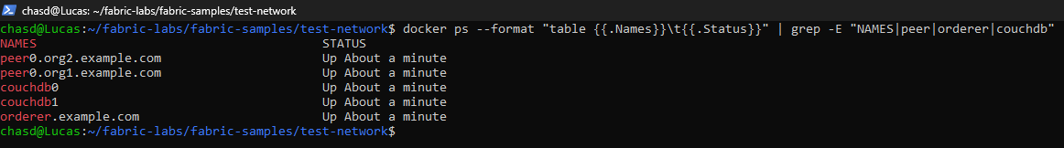
Figura 3. Contenedores de la red: dos peers, el orderer y las dos instancias de CouchDB.
Se observan los dos peers (peer0.org1.example.com y peer0.org2.example.com), el orderer y dos contenedores CouchDB. Cada instancia de CouchDB es la base de datos de estado (World State) de un peer: couchdb0 corresponde a peer0.org1 y couchdb1 a peer0.org2. Hay una por peer porque en Fabric no existe una base de datos central compartida; cada peer mantiene su propia copia del ledger y del estado actual, y la construye de forma independiente a partir de los mismos bloques validados. Al reemplazar LevelDB (la opción por defecto, embebida en el peer) por CouchDB, los valores se almacenan como documentos JSON y es posible consultarlos por su contenido.

4. Chaincode: máquina de estados y roles
El chaincode se creó manualmente en Visual Studio Code, conectado a la distribución Ubuntu mediante la extensión WSL. Primero se generó la estructura de carpetas desde la terminal:
mkdir -p ~/fabric-labs/inventario-ts/src
code ~/fabric-labs/inventario-ts
Dentro de esa carpeta se crearon los cuatro archivos indicados por la guía:
Archivo | Función
package.json | Declara las dependencias (fabric-contract-api, fabric-shim) y los scripts de compilación e inicio.
tsconfig.json | Configura el compilador de TypeScript, habilita los decoradores y define dist/ como salida.
src/index.ts | Punto de entrada: exporta el contrato que Fabric debe exponer.
src/inventario.ts | Contrato InventarioContract con el activo Equipo, la máquina de estados y las consultas.

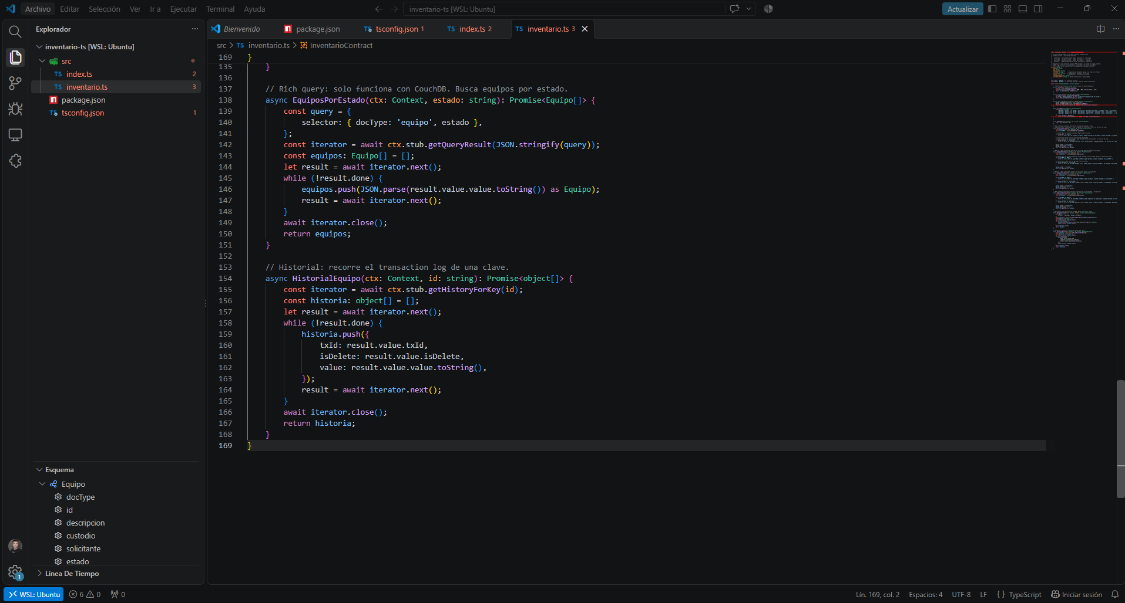
Figura 4. Estructura del chaincode en VS Code (WSL: Ubuntu) con el archivo inventario.ts abierto.
El contrato modela el ciclo de vida de un equipo con tres estados posibles. Cada transición está habilitada únicamente para una organización y desde un estado de origen determinado:
Función | Organización | Estado de origen | Estado resultante
SolicitarPrestamo | Org1 (custodio) | disponible | solicitado
AprobarPrestamo | Org2 (autoridad) | solicitado | prestado
RechazarPrestamo | Org2 (autoridad) | solicitado | disponible
RegistrarDevolucion | Org2 (autoridad) | prestado | disponible

Del código se destacan tres aspectos:
- Doble control en cada operación. Las funciones que modifican el estado verifican primero la identidad del invocante, comparando ctx.clientIdentity.getMSPID() con el MSP autorizado, y luego el estado actual del equipo. Si alguna de las dos condiciones no se cumple, la función lanza una excepción, los peers no endosan la propuesta y no se escribe nada en el ledger.
- Uso de getTxTimestamp() en lugar de Date.now(). El chaincode se ejecuta por separado en cada peer endosante y todos deben producir exactamente el mismo conjunto de lectura y escritura. Date.now() devolvería la hora local de cada peer y generaría resultados distintos, mientras que getTxTimestamp() devuelve el timestamp fijado por el cliente en la propuesta, idéntico para todos los peers. De esta forma el contrato se mantiene determinista.
- Rich query. La función EquiposPorEstado utiliza ctx.stub.getQueryResult() con un selector JSON de CouchDB ({ selector: { docType: 'equipo', estado } }). Este método solo está disponible cuando la base de estado es CouchDB.

4.1. Compilación
cd ~/fabric-labs/inventario-ts
npm install
npm run build
test -f dist/index.js && echo "compilación OK"
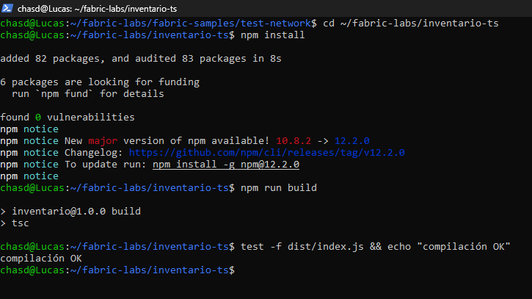
Figura 5. Instalación de dependencias y compilación del chaincode sin errores.
npm install instaló 82 paquetes sin vulnerabilidades. El compilador tsc no reportó errores y se generó el archivo dist/index.js, lo que confirma que los cuatro archivos fueron escritos correctamente.

5. Despliegue del chaincode
El despliegue se realizó con el script de la red de prueba, indicando el canal, el nombre, la ruta y el lenguaje del chaincode, y una política de endoso que exige la firma de un peer de cada organización:
cd ~/fabric-labs/fabric-samples/test-network
CHAINCODE_PATH="$HOME/fabric-labs/inventario-ts"
./network.sh deployCC -c inventario -ccn inventario -ccp "$CHAINCODE_PATH" \
-ccl typescript -ccep "AND('Org1MSP.peer','Org2MSP.peer')"
El script empaqueta el chaincode, lo instala en ambos peers, obtiene la aprobación de la definición por parte de cada organización y finalmente realiza el commit en el canal.
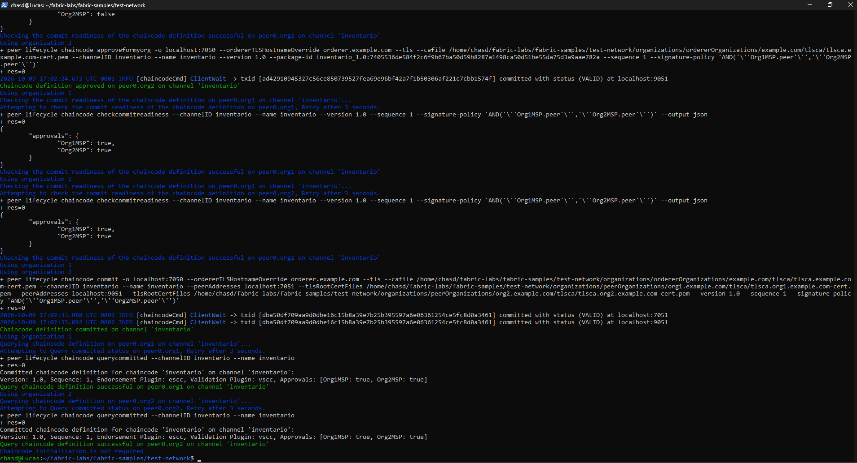
Figura 6. Commit de la definición del chaincode con la aprobación de ambas organizaciones.
La salida Approvals: [Org1MSP: true, Org2MSP: true] confirma que las dos organizaciones aprobaron la definición antes del commit, y se verifica tanto desde peer0.org1 como desde peer0.org2. La política AND('Org1MSP.peer','Org2MSP.peer') implica que toda transacción deberá ser endosada por un peer de cada organización para ser considerada válida.

5.1. Configuración de identidades
Para operar alternadamente como Org1 y como Org2 se exportaron las variables comunes (binarios, configuración, TLS y certificados) y se definieron dos funciones auxiliares: usar_org, que cambia las variables CORE_PEER_* para firmar con el administrador de la organización indicada, e invocar, que envía la transacción a ambos peers tal como lo exige la política de endoso.
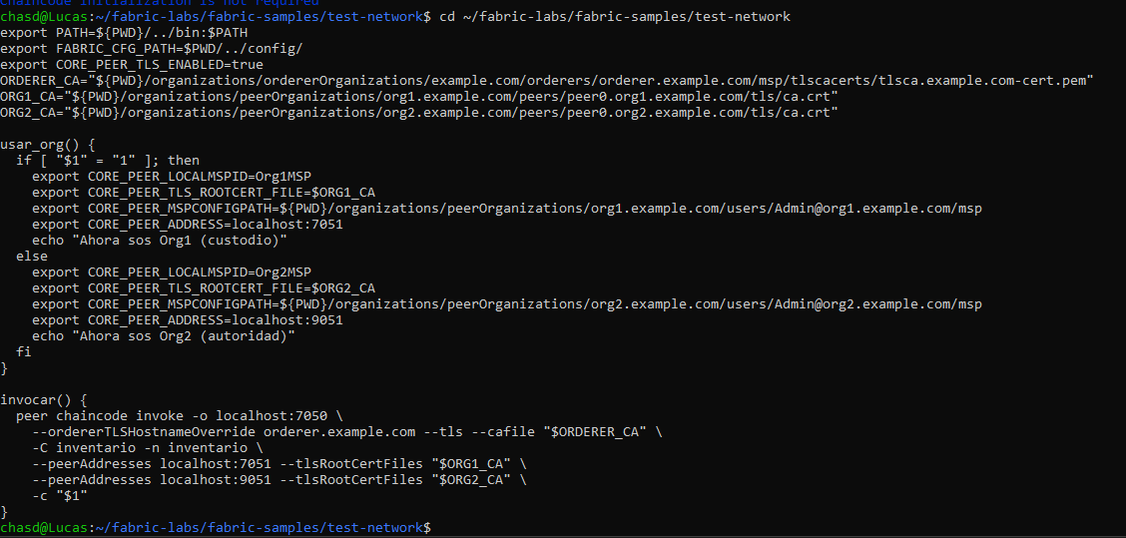
Figura 7. Definición de variables y funciones auxiliares usar_org e invocar.

6. Flujo entre las dos organizaciones

6.1. Inicialización del ledger y consulta por clave
usar_org 1
invocar '{"function":"InitLedger","Args":[]}'
sleep 3
peer chaincode query -C inventario -n inventario -c '{"Args":["ReadEquipo","EQ-01"]}'
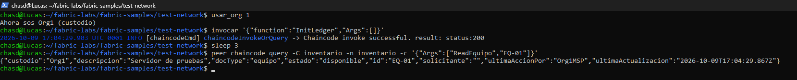
Figura 8. Inicialización del ledger y consulta de EQ-01.
La invocación de InitLedger devolvió status:200 y dio de alta los equipos EQ-01, EQ-02 y EQ-03. La consulta por clave muestra a EQ-01 en estado disponible, con custodio Org1 y ultimaAccionPor: Org1MSP. Se observa que los campos aparecen ordenados alfabéticamente, ya que CouchDB devuelve el documento JSON en su propio orden y no en el orden en que fue escrito en el código.

6.2. Org1 solicita el préstamo
usar_org 1
invocar '{"function":"SolicitarPrestamo","Args":["EQ-01"]}'
sleep 3
peer chaincode query -C inventario -n inventario -c '{"Args":["ReadEquipo","EQ-01"]}'
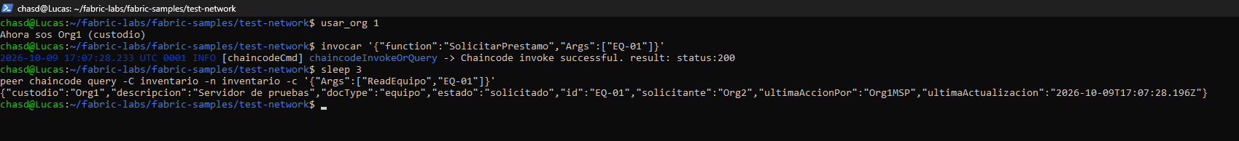
Figura 9. Solicitud de préstamo realizada por Org1.
La transacción fue aceptada y, luego del commit, EQ-01 quedó en estado solicitado con solicitante: Org2. A partir de este momento el turno corresponde a Org2.

6.3. Bloqueo de Org1
Con la misma identidad de Org1 se intentó volver a solicitar el equipo y, a continuación, aprobar la propia solicitud:
usar_org 1
invocar '{"function":"SolicitarPrestamo","Args":["EQ-01"]}'
invocar '{"function":"AprobarPrestamo","Args":["EQ-01"]}'
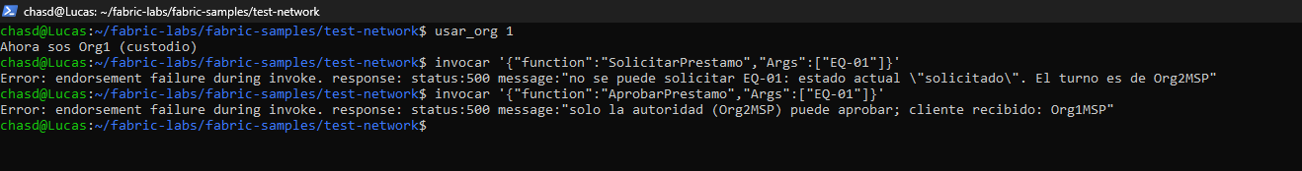
Figura 10. Rechazo de las dos operaciones intentadas por Org1.
Ambas invocaciones fallaron con status:500 en la fase de endoso, cada una por un motivo diferente:
- Error por estado: no se puede solicitar EQ-01: estado actual "solicitado". El turno es de Org2MSP. Org1 tiene el rol necesario para solicitar, pero la operación exige que el equipo esté disponible, y la máquina de estados no permite repetir la transición.
- Error por rol: solo la autoridad (Org2MSP) puede aprobar; cliente recibido: Org1MSP. La aprobación está reservada a Org2, independientemente del estado del equipo.
En los dos casos el chaincode lanza la excepción durante la simulación, los peers no firman la propuesta y la transacción nunca llega al orderer, por lo que el ledger permanece sin cambios.

6.4. Org2 aprueba el préstamo
usar_org 2
invocar '{"function":"AprobarPrestamo","Args":["EQ-01"]}'
sleep 3
peer chaincode query -C inventario -n inventario -c '{"Args":["ReadEquipo","EQ-01"]}'
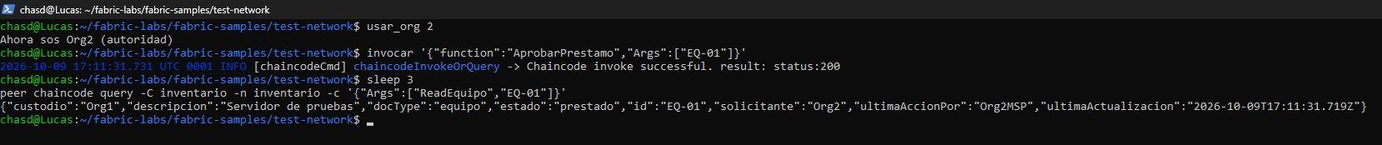
Figura 11. Aprobación del préstamo por parte de Org2.
Al operar con la identidad de Org2, la aprobación fue aceptada. EQ-01 pasó a estado prestado y el campo ultimaAccionPor registra ahora a Org2MSP.

6.5. Org2 registra la devolución
usar_org 2
invocar '{"function":"RegistrarDevolucion","Args":["EQ-01"]}'
sleep 3
peer chaincode query -C inventario -n inventario -c '{"Args":["ReadEquipo","EQ-01"]}'
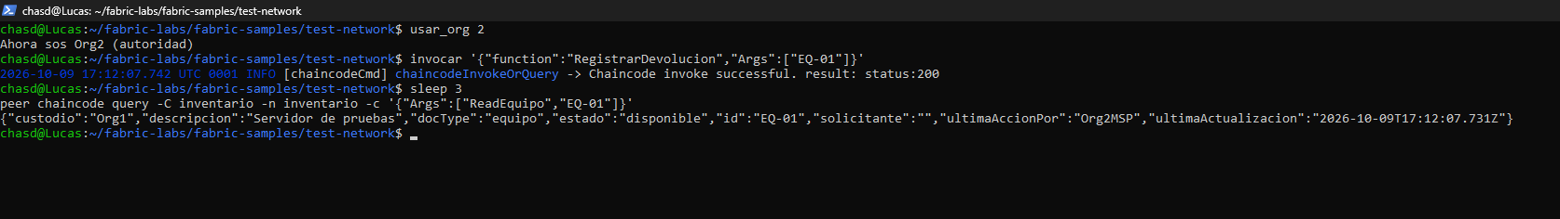
Figura 12. Registro de la devolución de EQ-01.
La devolución cerró el ciclo: EQ-01 volvió a estado disponible y el campo solicitante quedó vacío. El último cambio quedó atribuido a Org2.

7. Rich query sobre CouchDB
Se consultaron todos los equipos en estado disponible mediante la función EquiposPorEstado, antes y después de una nueva solicitud de Org1.
peer chaincode query -C inventario -n inventario -c '{"Args":["EquiposPorEstado","disponible"]}'
Figura 13. Rich query antes de la nueva solicitud: tres equipos disponibles.
usar_org 1
invocar '{"function":"SolicitarPrestamo","Args":["EQ-01"]}'
sleep 3
peer chaincode query -C inventario -n inventario -c '{"Args":["EquiposPorEstado","disponible"]}'
Figura 14. Rich query después de la nueva solicitud: solo EQ-02 y EQ-03.
En la primera consulta se obtuvieron los tres equipos. Luego de la nueva solicitud, la misma consulta devolvió únicamente EQ-02 y EQ-03. El resultado cambió porque la rich query no busca por clave sino por el contenido de los documentos: CouchDB devuelve los que cumplen el selector docType = "equipo" y estado = "disponible", y al confirmarse la solicitud el documento de EQ-01 pasó a tener estado = "solicitado".
Con LevelDB esta consulta no sería posible de forma directa, ya que esa base solo almacena pares clave-valor sin interpretar el contenido. Habría que recorrer todas las claves con getStateByRange y filtrar dentro del chaincode, o bien mantener manualmente un índice mediante claves compuestas (por ejemplo estado~id) y actualizarlo en cada cambio de estado.
Como verificación adicional se accedió a la interfaz web de CouchDB (Fauxton) en http://localhost:5984/_utils, correspondiente a couchdb0, y se abrió el documento EQ-01 de la base inventario_inventario, cuyo nombre se forma con el canal y el chaincode:
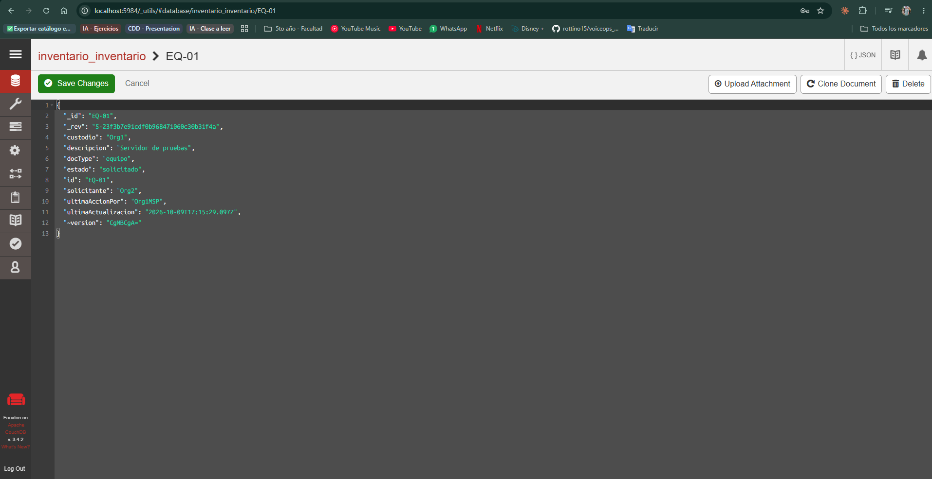
Figura 15. Documento EQ-01 almacenado en CouchDB (couchdb0), visto desde Fauxton.
El documento refleja el estado actual del activo (solicitado). El campo _rev comienza con 5-, lo que indica que CouchDB registró cinco revisiones del documento, en coincidencia con las cinco transacciones válidas que lo modificaron. Cabe aclarar que CouchDB solo conserva el valor vigente; el historial completo con sus transacciones se obtiene del ledger, como se muestra en el apartado siguiente. Por otra parte, editar el documento directamente desde Fauxton modificaría solo la copia local de un peer sin pasar por el endoso ni el consenso, por lo que no se realizó ninguna modificación.

8. Historial del activo
peer chaincode query -C inventario -n inventario -c '{"Args":["HistorialEquipo","EQ-01"]}'
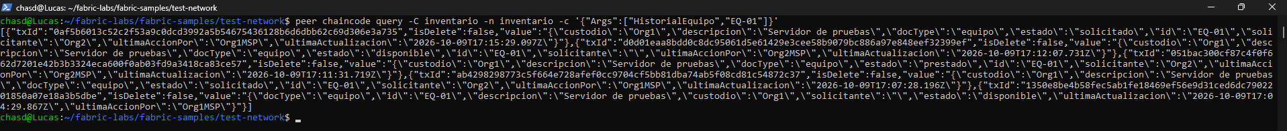
Figura 16. Historial completo de EQ-01 obtenido con getHistoryForKey.
La consulta devolvió cinco entradas, ordenadas de la más reciente a la más antigua. Cada una tiene un identificador de transacción distinto, el valor completo del activo en ese momento y la organización que realizó el cambio:
N.º | txId (inicio) | Estado | Realizado por | Operación
5 | 0af5b601… | solicitado | Org1MSP | Nueva solicitud (17:15:29)
4 | d0d01eaa… | disponible | Org2MSP | Devolución (17:12:07)
3 | 051bac30… | prestado | Org2MSP | Aprobación (17:11:31)
2 | ab429829… | solicitado | Org1MSP | Solicitud (17:07:28)
1 | 1350e8be… | disponible | Org1MSP | Alta mediante InitLedger (17:04:29)

Los dos intentos rechazados de Org1 no figuran en el historial, ya que no superaron el endoso y nunca se escribieron. También se observa que la primera entrada conserva los campos en el orden del código, mientras que las siguientes aparecen en orden alfabético: esto se debe a que las demás operaciones leyeron el documento desde CouchDB, lo modificaron y lo volvieron a escribir.
Este historial no proviene del World State, que solo guarda el valor actual, sino del transaction log, es decir, de la cadena de bloques. No puede falsificarse porque cada bloque incluye el hash del anterior, cada transacción está firmada por el cliente y por los peers endosantes de ambas organizaciones, y cada organización conserva su propia copia del ledger. La autoría de cada cambio queda registrada tanto en el campo ultimaAccionPor del activo como, de manera criptográfica, en la identidad del creador incluida en cada transacción.

9. Baja de la red
cd ~/fabric-labs/fabric-samples/test-network
./network.sh down
docker ps --format "{{.Names}}" | grep -E "peer|orderer|couchdb|inventario" || echo "red detenida OK"
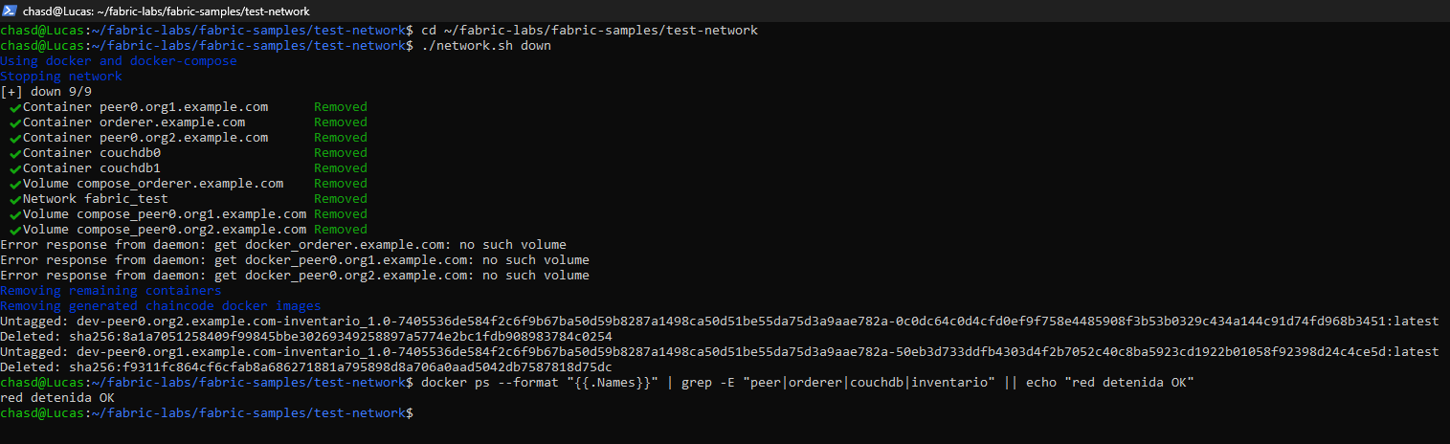
Figura 17. Baja de la red y verificación de que no quedan contenedores de Fabric.
El script eliminó los contenedores de los peers, el orderer y las dos instancias de CouchDB, junto con los volúmenes, la red fabric_test y las imágenes generadas para el chaincode. Los mensajes no such volume corresponden a nombres de volúmenes de versiones anteriores del script que no existen en esta instalación y no constituyen un error. La verificación final devolvió red detenida OK; los demás contenedores del equipo no se vieron afectados.

10. Análisis de las capas de confianza
A partir de lo observado durante la práctica se identifican cinco capas que, en conjunto, permiten que las organizaciones confíen en el registro sin depender de un intermediario:
Capa | Qué garantiza | Dónde se observó en el trabajo
Identidad (MSP y certificados X.509) | Cada participante está identificado y autorizado; la red es permisionada. | Cambio de identidad con usar_org y lectura del MSP con getMSPID() dentro del contrato.
Lógica del chaincode | Las reglas de negocio se aplican igual para todos los participantes. | Controles por rol y por estado que bloquearon a Org1 (apartado 6.3).
Política de endoso | Ninguna organización puede escribir por sí sola. | Política AND(Org1, Org2), aprobación de ambas en el despliegue e invocaciones dirigidas a los dos peers.
Ordenamiento y validación | Orden único de las transacciones y validación de firmas y versiones antes del commit. | Orderer Raft; el nuevo estado es visible recién luego del commit, de ahí la espera entre invocación y consulta.
Inmutabilidad e historial | Lo registrado no puede alterarse y queda disponible para auditoría. | Historial de EQ-01 con cinco transacciones y su autor (apartado 8).

11. Problemas encontrados
- Uso de PowerShell. La primera verificación del entorno se realizó desde Windows PowerShell. Como los scripts de Fabric requieren Bash, se pasó a trabajar dentro de la distribución Ubuntu de WSL2, donde fue necesario instalar git, curl, jq y Node.js, ya que las versiones instaladas en Windows no están disponibles dentro de Linux.
- Instalación de Ubuntu. Al ejecutar wsl --install -d Ubuntu se obtuvo el error ERROR_ALREADY_EXISTS. El listado wsl -l -v mostró que Ubuntu ya estaba instalado y en ejecución, por lo que no se requirió ninguna acción adicional.
- Conexión de VS Code a la distribución incorrecta. Al conectar VS Code a WSL se abrió la distribución docker-desktop, que es la que utiliza internamente Docker y estaba configurada como predeterminada. Esa distribución está basada en Alpine y no permite ejecutar el servidor de VS Code (error VS Code Server for WSL closed unexpectedly, por falta de libstdc++). Se resolvió estableciendo Ubuntu como distribución predeterminada con wsl --set-default Ubuntu y abriendo nuevamente el proyecto con code ~/fabric-labs/inventario-ts desde la terminal de Ubuntu.
- Latencia entre invocación y consulta. Una invocación devuelve status:200 en cuanto la propuesta es endosada, pero el nuevo estado es visible recién después del commit del bloque. Por ese motivo se incluyó una espera de tres segundos (sleep 3) antes de cada consulta.

12. Respuestas finales

12.1. Controles que impidieron actuar a Org1
Intervinieron dos controles distintos. El control por estado impidió que Org1 volviera a solicitar el equipo: tenía el rol correcto, pero la operación exige el estado disponible y el equipo se encontraba solicitado. Este control depende del dato almacenado y deja de bloquear cuando Org2 resuelve la solicitud. El control por rol impidió que Org1 aprobara su propia solicitud, ya que la aprobación exige el MSP Org2MSP. Este control depende de la identidad del firmante y se mantiene en cualquier estado. El primero responde a si la operación corresponde en ese momento del proceso; el segundo, a si quien la ejecuta está autorizado. Combinados, evitan que una única organización recorra todo el flujo por su cuenta.

12.2. Consulta por clave frente a rich query
ReadEquipo utiliza getState(id) y recupera un único valor a partir de su clave exacta; funciona tanto con LevelDB como con CouchDB. EquiposPorEstado utiliza getQueryResult(selector) y busca por el contenido de los valores, pudiendo devolver varios resultados sin conocer sus claves. Esta segunda consulta requiere CouchDB, porque es la única base de estado que almacena los valores como documentos JSON y admite consultas mediante selectores. LevelDB trata los valores como datos opacos y solo permite búsquedas por clave o por rango de claves.

12.3. Uso de getTxTimestamp()
Cada peer endosante ejecuta el chaincode de forma independiente y, para que la transacción sea válida, todos deben obtener exactamente el mismo resultado. Si se usara Date.now(), cada peer registraría su propia hora local, los conjuntos de escritura diferirían y la transacción sería rechazada por inconsistencia en los endosos. getTxTimestamp() devuelve el timestamp que el cliente incluyó en la propuesta, que es el mismo para todos los peers, y garantiza así un comportamiento determinista.

12.4. Origen y confiabilidad del historial
El historial proviene del transaction log, es decir, de los bloques del ledger, y no del World State, que solo conserva el valor vigente. Es confiable porque los bloques están encadenados mediante hashes, de modo que cualquier alteración resulta detectable; porque cada transacción está firmada por su creador y por los endosantes de ambas organizaciones; y porque cada organización mantiene una copia propia del ledger. La organización responsable de cada cambio queda registrada en el campo ultimaAccionPor de cada versión del activo y, en forma criptográfica, en el certificado del creador que acompaña a cada transacción.

12.5. Capas de confianza
Las cinco capas son la identidad provista por el MSP, la lógica del chaincode, la política de endoso, el ordenamiento y la validación de las transacciones, y la inmutabilidad del ledger con su historial. En este trabajo se observaron, respectivamente, en el cambio de identidad entre Org1 y Org2, en los controles que bloquearon a Org1, en la aprobación conjunta del despliegue y la exigencia de dos endosos, en la espera necesaria hasta el commit de cada bloque y en el historial de EQ-01 con sus cinco transacciones (véase el apartado 10).

12.6. Caso C: certificados académicos
Para un registro de certificados académicos, el activo Certificado podría contener los siguientes campos: docType, id (número de certificado), datos del egresado (legajo o DNI y nombre), carrera, titulo, fechaEgreso, hashDocumento (huella SHA-256 del diploma, sin almacenar el archivo en la cadena), emisor, estado, motivo (para rechazos o revocaciones), ultimaActualizacion y ultimaAccionPor.
Los estados posibles serían solicitado, emitido, rechazado y revocado, con las siguientes transiciones y roles:
Operación | Organización | Transición
SolicitarEmision | Org1: Facultad | nuevo → solicitado
EmitirCertificado | Org2: Rectorado o Ministerio | solicitado → emitido
RechazarEmision | Org2: Rectorado o Ministerio | solicitado → rechazado
RevocarCertificado | Org2: Rectorado o Ministerio | emitido → revocado

La Facultad cargaría la solicitud con los datos académicos y el hash del diploma, sin poder emitir ni revocar. El Rectorado o el Ministerio validaría la información y tendría a su cargo la emisión, el rechazo y la revocación, sin poder crear solicitudes. Terceros como empresas u otras universidades podrían participar solo con permisos de lectura para verificar la autenticidad de un certificado y su vigencia. Se mantendría una política de endoso AND(Org1, Org2) y se agregarían rich queries como CertificadosPorEstado o CertificadosPorAlumno sobre CouchDB.

13. Lista de verificación
Requisito | Estado
Red levantada con -s couchdb | Cumplido
Contenedores couchdb0 y couchdb1 visibles en docker ps | Cumplido
Cuatro archivos del chaincode creados manualmente | Cumplido
Canal inventario creado | Cumplido
npm run build generó dist/index.js | Cumplido
Deploy con Approvals: [Org1MSP: true, Org2MSP: true] | Cumplido
Solicitud de Org1 (estado solicitado) | Cumplido
Org1 no puede volver a solicitar (error por estado) | Cumplido
Org1 no puede aprobar (error por rol) | Cumplido
Aprobación de Org2 (estado prestado) y devolución | Cumplido
Rich query antes y después de una solicitud | Cumplido
Historial con varios txId | Cumplido
Red detenida con ./network.sh down | Cumplido

